「こころの窓」地理 No、３９
こんにちは。今日もボチボチがんばりましょう。

今日のお題は「日本の都道府県」です。
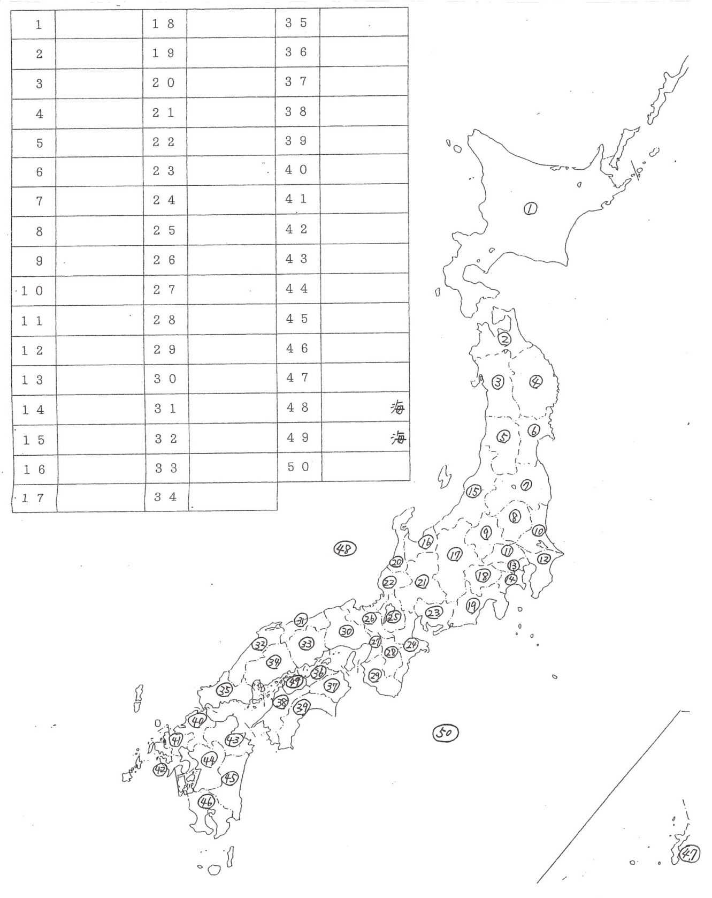
今日は日本の都道府県です。
地図で調べて、都道府県名を書いてみましょう。

ちなみに、４８と４９と５０は海です。

がんばって覚えていきましょう！

どうでしたか。では復習問題に進んでください。
復習問題
１．①から㊿までの都道府県と海の名前を書きなさい。
① ② ③ ④
⑤ ⑥ ⑦ ⑧
⑨ ⑩ ⑪ ⑫
⑬ ⑭ ⑮ ⑯
⑰ ⑱ ⑲ ⑳
㉑ ㉒ ㉓ ㉔
㉕ ㉖ ㉗ ㉘
㉙ ㉚ ㉛ ㉜
㉝ ㉞ ㉟ ㊱
㊲ ㊳ ㊴ ㊵
㊶ ㊷ ㊸ ㊹
㊺ ㊻ ㊼ ㊽
㊾ ㊿

解答
① 北海道 ② 青森 ③ 秋田 ④ 岩手
⑤ 山形 ⑥ 宮城 ⑦ 福島 ⑧ 栃木
⑨ 群馬 ⑩ 茨城 ⑪ 埼玉 ⑫ 千葉
⑬ 東京 ⑭ 神奈川 ⑮ 新潟 ⑯ 富山
⑰ 長野 ⑱ 山梨 ⑲ 静岡 ⑳ 石川
㉑ 岐阜 ㉒ 福井 ㉓ 愛知 ㉔ 三重
㉕ 滋賀 ㉖ 京都 ㉗ 大阪 ㉘ 奈良
㉙ 和歌山 ㉚ 兵庫 ㉛ 鳥取 ㉜ 島根
㉝ 岡山 ㉞ 広島 ㉟ 山口 ㊱ 香川
㊲ 徳島 ㊳ 愛媛 ㊴ 高知 ㊵ 福岡
㊶ 佐賀 ㊷ 長崎 ㊸ 大分 ㊹ 熊本
㊺ 宮崎 ㊻ 鹿児島 ㊼ 沖縄 ㊽ 日本海
㊾ 瀬戸内海 ㊿ 太平洋

これから九州地方をスタートとして、勉強を進めていきます。この時に都道府県を知っていると学習がスムーズに進みます。そのために、都道府県の名前と場所を覚えてもらいました。江戸時代までは県のかわりに藩がありましたが、明治の廃藩置県で現在の都道府県ができたのです。
よく頑張りましたね。
では、次回は九州地方からスタートします。

